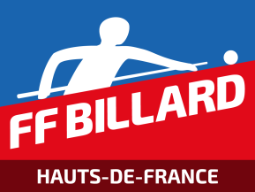 | LIGUE DE BILLARD  Des HAUTS De FRANCE

Denis Hornain
Responsable Jeunesse et Féminine
1 Rue Chabaud Latour FINALES LIGUE – Carambole
59 590 RAISMES
Tél : 06 79 83 43 97
Email : denis.hornain@orange.com 3 BANDES Cadet - Junior

Club d'accueil : A.B. SAINT QUENTIN
Adresse : 13 Rue Théophile Gauthier, Espace Henri Matisse
N° Téléphone : 03 23 65 31 23
E-mail : sq.billard@gmail.fr

Monsieur Le Président,

Les joueurs dont les noms suivent sont convoqués dans votre salle le Dimanche 11 juin à 8h30,
début des parties à 9h.
3 BANDES CADET |  | Distance : 20 pts | Reprises: | 60
Rang | Joueur | Club | Licence | Moyenne
1 | ADRIEN CARETTE | AB SAINT QUENTIN | 143772 | 0,412
2 | ALEXANDRE PORTIER | AMB DENAIN | 139644Y | 0,370
3 | RAPAEL JONARD | Rétro ALBERTIN | 146284 I | 0,241

Poule Unique de 3 joueurs :
Tour 1: 2 contre 3 Tour 2: 1 contre perdant Tour 1 Tour 3: 1 contre gagnant Tour 1

3 BANDES JUNIOR |  | Distance : 25 pts | Reprises: | 60
Rang | Joueur | Club | Licence | Moyenne
1 | ROMAIN LEDUC | AB SAINT QUENTIN | 142772G | 0,657
2 | ANTOINE BELLENS | BBCO RONCHIN | 131071F | 0,287

Poule Unique de 2 joueurs :
2 matchs gagnants

Amitiés sportives,
Denis

Merci au club organisateur de m'envoyer les résultats sous 24 h
et de s'assurer de l'enregistrement des résultats sur FFB Sportif.

